Cvičení č. 6
PRÁCE S BAKTERIOFÁGEM

Převzato z: http://www.sci.muni.cz/mik/wp-content/uploads/mikrobiologiecv.pdf
- str. 59 - 61

Teoretická část:
Bakteriofágy (fágy bakterií) jsou viry napadající bakteriální buňky, přičemž každý bakteriofág má širší nebo užší rozmezí hostitele. Některé jsou natolik specifické, že se množí jen v některých kmenech určitého druhu bakterií. Podle průběhu životního cyklu se fágy dělí na dvě skupiny, virulentní fágy s lytickým životním cyklem a temperované fágy s lyzogenním cyklem.
Dále popsané metody se týkají virulentního fága s lytickým průběhem infekce. Jeho životní cyklus má tyto fáze: 1.adsorpce virionu na povrch citlivé buňky, 2.penetrace nukleové kyseliny fága do cytoplazmy buňky, 3.replikace fágové DNA, syntéza bílkovin fága a kompletace nových virových částic (virionů) a 4.uvolnění virionů do vnějšího prostředí umožněné lyzí buňky. Uvolněné viriony pak mohou infikovat další citlivé buňky. Pokud lytická infekce probíhá v tekutém mediu, dojde po určité době k vyčeření média s narostlými buňkami hostitelského kmene a dostaneme tzv. fágový lyzát (kultivační prostředí obsahující aktivní virové částice, zbytky membrán a vylitý buněčný obsah).

Pomůcky:

- Organismy: Staphylococcus aureus SA 812, stafylofág 812

- Pomůcky:

- masopeptonový bujón (MPB-M1)
- masopeptonový agar (MPA-M2) - 2% a 0,7%,
- sterilní tris HCl pufr (pH 7,2)
- sterilní 0,22% CaCl₂
- sterilní Petriho misky
- pipety
- zkumavky
- vodní lázeň
- termostat

Princip:

Stanovení titru fágového lyzátu metodou dvouvrstevného agaru
Ke stanovení fágových částic se používá nepřímé metody, založené na tvorbě plak. Plaky jsou projasněné zóny na tuhém mediu souvisle porostlém hostitelským bakteriálním kmenem. Vznikají v místě, kde se v okamžiku očkování nacházela aktivní fágová částice, která dala po infekci vznik dalším virionům, ty napadly okolní citlivé buňky a tak v několika po sobě následujících lytických cyklech dochází k lyzi velkého počtu sousedních hostitelských buněk a vzniká plaka. Plaka představuje potomstvo vzniklé z jedné fágové částice. Základním předpokladem metody je, že počet hostitelských buněk musí být mnohonásobně vyšší než počet fágových částic.

Postup:
1. Příprava fágového lyzátu:

- 2 ml narostlého 24h inokula S.aureus SA 812 naočkujeme do 100 ml čerstvého MPB v provzdušňovací lahvi a za intenzivního provzdušňování pokračujeme v kultivaci další 4h při stejné teplotě (30°C)
- Po 4h asepticky přidáme 10 ml sterilního 0,22 % CaCl₂ a 5 ml zásobního lyzátu fága 812 a pokračujeme v kultivaci.
- Po 60ti minutách přemístíme provzdušňovací láhev do temna a pokojové teploty. Za 12 - 24h se médium vyčeří. Přesto zůstává určitý počet necitlivých buněk ve fágovém lyzátu. Proto lyzát sterilizujeme přídavkem chloroformu (5 - 10 kapek na 10 ml lyzátu) - nechá se působit 1 - 2 hodiny. Pak se lyzát stáhne sterilní pipetou a přenese do sterilní baňky. V takto připraveném lyzátu se při teplotě 4°C významně nemění počet aktivních fágových částic po dobu 1 - 2 měsíců.

2. Příprava hostitelských buněk:

Ze zásobní kultury S.aureus SA 812 naočkujeme 20 ml sterilního MPB (ve 100ml baňce) a kultivujeme 24 hodin při teplotě 30°C.

3. Stanovení počtu virionů:

a) Lyzát fága 812 zředíme ve sterilním tris HCl pufru postupem stejným jako u plotnové metody (vždy sterilně přenášíme 0,1ml lyzátu nebo předchozího ředění do 0,9 ml pufru, na každé ředění používáme čistou pipetu, dobře mícháme).

b) Připravíme si sterilní zkumavky, které budou obsahovat 3 ml 0,7% MPA, rozvařeného a vytemperovaného na 45 °C. K 20ml hostitelských buněk se sterilně přidá 2 ml 0,22% CaCl2. Poté se pipetuje 0,3 ml inokula do každé zkumavky.

c) Na bakteriologické plotny s 2% MPA se pipetuje 0,1ml příslušných ředění fága. Ihned po napipetování se miska zaleje obsahem jedné zkumavky, krouživým pohybem se agar promíchá s napipetovanou kapkou a ve vodorovné poloze nechá utuhnout.

d) Misky umístíme dnem vzhůru do termostatu a kultivujeme při 30°C 12 - 24 hodin.

Hodnocení:
- počítáme počet plak na miskách s nejvhodnějším ředěním, tj. takovým, kde vyrůstá na 1 misce okolo 100 plak.
- k miskám, na kterých je méně než 10 plak při hodnocení nepřihlížíme. Výsledek dostaneme v PFU/ml.
Příklad výpočtu:
Na 3 Petriho miskách naočkovaných 0,1ml vzorku ředěného 10⁻⁵ se vytvořil následující počet plak: 122, 132, 139. Aritmetický průměr z těchto hodnot je 131.
Titr lyzátu je: 131 . 10⁵ = 1,31 . 10⁷ v 0,1ml, tedy 1,31 . 10⁸ v 1ml neředěného vzorku. Toto číslo ve skutečnosti vyjadřuje počet fágových částic schopných vytvářet plaky, nikoliv absolutní počet virionů, výsledek se proto uvádí v tzv. PFU = plaques forming units. Titr našeho fágového lyzátu je tedy 1,31 . 10⁸ PFU/ml.

Nákres:
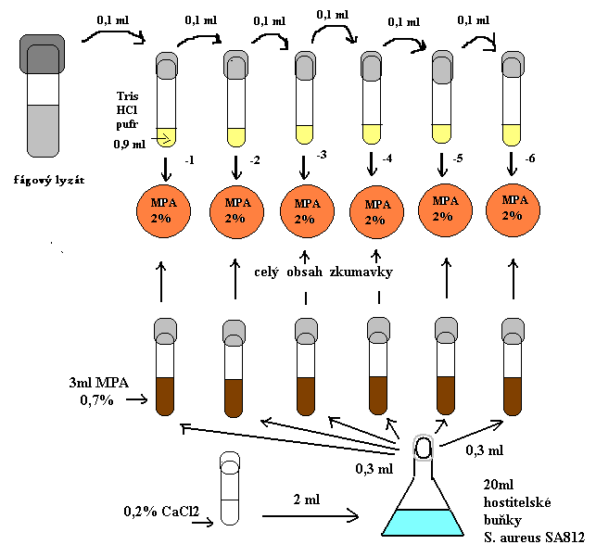

Vyhodnocení:

Závěr:

